Одномерные массивы

Вариант | Дан массив В, содержащий N целых чисел.  На основе его элементов сформировать массив D такой, что:
1 | 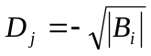, если 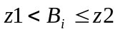
2 | 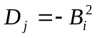, если 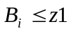 или 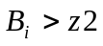
3 | 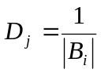, если 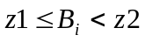
4 | 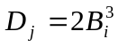, если 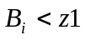 или 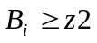
5 | 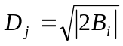, если
6 | 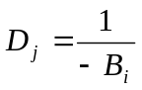, если 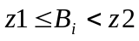
7 | 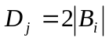, если или
8 | 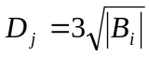, если 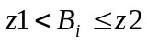
9 | 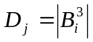, если или
10 | 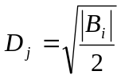, если
11 | 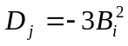, если или
12 | 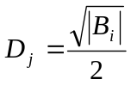, если
13 | 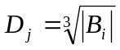, если
14 | 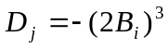, если 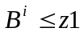 или
15 | 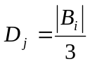, если
16 | 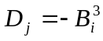, если или
17 | 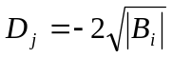, если
18 | 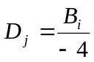, если
19 | 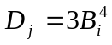, если или
20 | 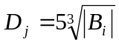, если
21 | , если
22 | , если или
23 | , если или
24 | , если
25 | , если
26 | , если или

